Кафедра физкультурно-оздоровительной и спортивной работы
Приказом №150 от 13.09.1967 г. был создан Дальневосточный технологический институт (ДВТИ). С 18.02.1968 года студенты приступили к занятиям. В это время в структуре ДВТИ была создана кафедра физического воспитания и спорта, которая стала неотъемлемой частью института, осуществляющей учебно-методическую, научно-исследовательскую, физкультурно-оздоровительную и спортивно-массовую работу, обеспечивая формирование физической культуры личности и способности направленного использования разнообразных средств физической культуры, спорта и туризма для сохранения и укрепления здоровья, повышения уровня физической подготовленности .
Первым заведующим кафедры стал Сеса Станислав Александрович (1968-1972), окончивший Киевский государственный университет физической культуры по специальности физическая культура. К этому времени он имел 17 лет вузовского стажа работы, являлся председателем общественного бюро физкультуры Крайкома коммунально-бытовых предприятий, членом президиума Крайсовета ДСО «Спартак».
Первый состав кафедры:
Моргачева М.Г. – зам. зав. каф. по учебной работе, чемпионка Крайсовета «Буревестник» по спортивной гимнастике.
Берг В.С. – ст. преподаватель, вел занятия по легкой атлетике.
Полякова Н.И. – ассистент, почетный мастер спорта по легкой атлетике, рекордсменка Союза, Европы и Мира.
Процко В.В. – мастер спорта СССР по велоспорту, проводил занятия по баскетболу.
Афанасьева В.М. – ассистент, вела занятия по баскетболу в спортивном отделении.
Зыков К.М. – вел занятия по шахматам. Тренер крайсовета ДСО «Спартак».
Оленцева Р.И. - врач Краевой больницы. Вела занятия в медицинской группе.
На кафедре были созданы сборные команды по плаванию и шахматам. Часть студентов, которые имели 1-2 спортивные разряды, были прикреплены к сборным командам города ДСО «Спартак» (волейбол, баскетбол, легкая атлетика, гребля и т.д.).
Прохождение учебного материала и его объем строились так, чтобы за 2 года студенты могли выполнить третий спортивный разряд, а также получить звание судьи или инструктора-общественника по избранному виду спорта. Большое значение уделялось подготовке и выступлению сборных команд по видам спортам. Кафедра проводила большую спортивно-массовую работу и активно занималась улучшением учебного процесса.
За годы своей истории кафедра прошла славный путь становления и развития, которое строилось с учетом современных позитивных тенденций и требований времени в сочетании с принципом преемственности, сохранении ранее достигнутого в рамках сложившихся традиций кафедры, университета.
В связи с реорганизациями, произошедшими в структурах университета в 2010 году, с 01.02.2010 г. была создана кафедра физкультурно-оздоровительной и спортивной работы (ФОСР).
В разные годы в должности заведующего кафедрой успешно работали:
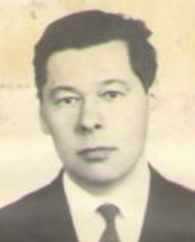

Сеса Станислав Александович 1968 – 1972г.г.)

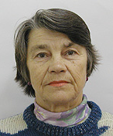
Моргачева Милентина Георгиевна (1972-1976 г.г.),

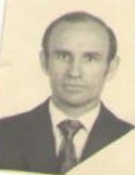

Гаман Юрий Иванович (1976-1993 г.г.),

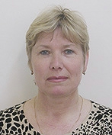

Ригель Зоя Васильнвна (1993-1995).

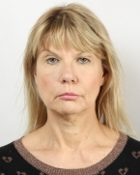
Каерова ЕленаВладислпвовна (1996-2010 ),

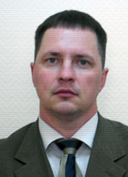

Борщенко Сергей Александрович (2010-2017).

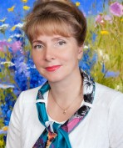
Барабаш Ольга Алексеевна 10. 2017г.-)

Кафедра ФОСР имеет статус обеспечивающей, отвечает за преподавание дисциплин «Физическая культура и спорт» и «Прикладная физическая культура и спорт (виды спорта по выбору студентов)» для студентов 1-4 курсов всех форм обучения ВГУЭС. (на титул)

